绝密☆启用并使用完毕前 试卷类型A

济宁市二○一四年初中学生学业水平考试

生物学试题

注意事项：
注意事项：
1．本试题分第Ⅰ卷和第Ⅱ卷两部分，共6页。考试时间60分钟。共100分。
2．答题前，考生务必先核对条形码上的姓名、准考证号和座号，然后用0.5毫米黑色墨水签字笔将本人的姓名、准考证号和座号填写在答题卡相应位置。
3．答第Ⅰ卷时，必须使用2B铅笔填涂答题卡上相应题目的答案标号，如需改动，必须先用橡皮擦干净，再改涂其它答案。
4．答第Ⅱ卷时，必须使用0.5毫米黑色墨水签字笔在答题卡上书写。务必在题号所指示的答题区域内作答。
5．考试结束后，将本试卷和答题卡一并交回。
第Ⅰ卷（选择题 共40分）
选择题（下列各题的四个选项中，只有一项最符合题意，每小题2分，共40分）
1.在使用光学显微镜时，下列叙述正确的是
A．显微镜下观察的生物材料应薄而透明
B．下降镜筒时，眼睛应从侧面注视目镜
C．对光时应先将高倍物镜正对通光孔
D．要使视野变亮，应调节准焦螺旋

2.2014年9月16日省运会在我市开幕，为响应市委“办好省运会，当好东道主”的号召，园艺工人在美化、绿化济宁城时。为提高苗木的成活率，他们选择阴天或傍晚移栽，有时还要去掉部分枝叶，这样做的目的是为了降低
A．呼吸作用 B．吸收作用 C．蒸腾作用 D．光合作用

3．微山湖是我国北方最大的淡水湖，湖内有鱼类78种，鸟类205种，湖中还有维管束植物239种，这些数字主要体现了
A．生态系统的多样性 B．生活环境的多样性
C．生物基因的多样性 D．生物种类的多样性

4. 下列说法错误的是
A．只有叶片才能制造有机物
B．通过光合作用储存在有机物中的能量来源于光能
C．二氧化碳和水既是光合作用的原料，又是呼吸作用的产物
D．植物进行呼吸作用最重要的意义是为自身的生命活动提供能量

5．下列变异能遗传的是
A．手术后的双眼皮 B．晒黑的皮肤 C．用眼不当近视 D．双眼皮生单眼皮

6．假若某人不小心被狗咬伤，必须在24时内注射狂犬疫苗，其中狂犬疫苗和预防措施分别属于
A．抗体 保护易感者 B．抗体 控制传染源
C．抗原 保护易感者 D．抗原 控制传染源

7.牛肉炖土豆是营养丰富的美味。你可知道：当把出芽的一小块土豆植入土中，能长成新马铃薯植株的繁殖方式叫
A．分裂生殖 B．出芽生殖 C．有性生殖 D．无性生殖

8．维生素C水溶液能使高锰酸钾溶液褪色，某生把甲乙丙丁四种果蔬研磨成汁，并用统一规格的滴管将它们分别逐滴滴入到2毫升相同浓度的高锰酸钾溶液中，直到高锰酸钾溶液褪色为止。所用汁液滴数如下表，据此分析果蔬维生素C含量由低到高排列正确的是
果蔬 | 甲 | 乙 | 丙 | 丁
滴数 | 12 | 5 | 8 | 7
A．乙 丁 丙 甲 B．甲 丙 丁 乙 C．丁 甲 丙 乙 D．丁 丙 乙 甲

9．“千里之堤，溃于蚁穴”的生物学意义是
A．环境影响生物 B．生物影响环境
C．生物适应环境 D．生物与环境相互依赖

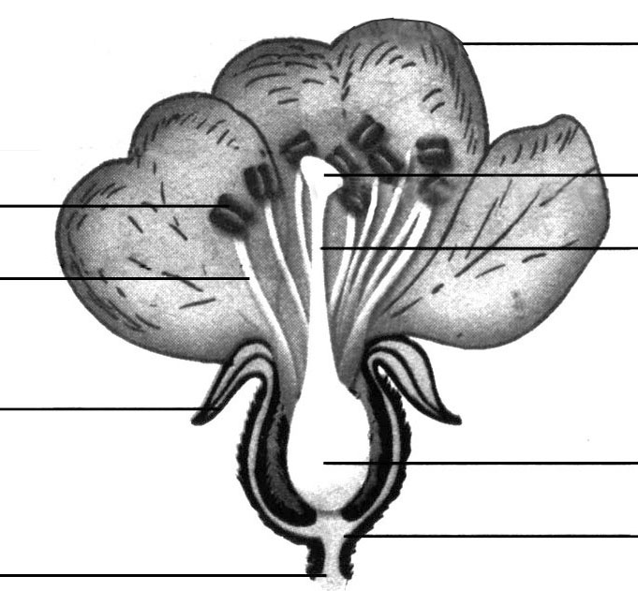
10．如图，花中最重要的结构是
②
⑥
①
③
④
⑤

A．②③
B．①⑤
C．④⑤
D．①⑥

11．下列不属于先天性行为的是
A．猫捉老鼠 B．公鸡报晓 C．蚂蚁搬家 D．老马识途

12．生物学家利用人体干细胞培养出了人的心肌细胞，这种技术最关键的步骤是诱导干细胞
A．分裂 B．分化 C．生长 D．繁殖

13．你认为下列不属于种子萌发必需条件的是
A．适量水分 B．肥沃土壤 C．适宜温度 D．充足空气

14．耳的结构中，能将声波转换成振动的是
A．鼓膜 B．听小骨 C．耳蜗 D．半规管

15．观察是科学探究的一种基本方法。下列各项活动中属于观察的是
A．上网搜索资料 B．用直尺测量肾蕨的高度
C．进行人口普查 D．用放大镜看蚂蚁的结构

16．下列哪项不是人类特有的反射
A．听妈妈说买了酸杏流口水 B．看一场精彩的演出后激动不已
C．看一篇文章感动的热泪盈眶 D．一朝被蛇咬，十年怕井绳

17．由于部分家庭重男轻女，又由于个别机构唯利是图非法鉴定胎儿的性别，致使我市部分县市区出生婴儿的性别比严重失衡。为迅速扭转这种局面，济宁市人民政府于2014年3月11日在金乡召开了扭转人口性别比例失调的工作会议。下列有关说法错误的是
A．自然状况下，生男生女机会均等 B．胎儿性别在形成受精卵时就已确定
C．胎儿性别由母亲的卵细胞决定 D．胎儿性别由父亲的精子决定

18．济宁市能源科研所在利用植物秸秆生产燃料酒精的研发中已取得突破性进展，其大致流程是：秸秆 → 糖液 → 酒精，从糖液到酒精利用的微生物是酵母菌，该菌的特征有
①无成形的细胞核 ②有真正的细胞核 ③寄生
④能通过分裂繁殖后代 ⑤单细胞结构
A．① ③ ⑤ B．② ③ ⑤ C．① ④ ⑤ D．② ④ ⑤

19．我市的不少农产品如泗水花生、汶上小麦、金乡金谷、邹城玉米因营养丰富，味道优美而享誉神州。你知道这些优质品种的营养主要储存在相应植物种子的
①子叶 ②胚乳 ③胚根 ④胚轴
A．① ② ② ② B．② ③ ③ ③ C．③ ④ ④ ④ D．④ ① ① ①

20．春节晚会上小品“扶不扶”演出后，曾一度引发国人热议。我市某校学生吴庆珅用自己的行动证明了生物学知识的重要性，证明了中华民族的传统美德能在这一代人身上发扬光大。某天放学回家的路上，一位老爷爷突然摔倒在马路上，且前臂流血，吴庆珅见状后立即用手按压老爷爷的伤口近心端，血流如初；他又改为按压伤口远心端，血流立即停止。据此推测老爷爷受伤的血管是
A．动脉 B．静脉 C．毛细血管 D．三种皆存在可能

第Ⅱ卷（非选择题 共60分）
非选择题（每空2分，共60分）
21．济宁 ── 孔孟之乡，礼仪之邦，文化灿烂，食誉神州；据研究乾隆帝七次下江南，每次在济宁用膳时，对文家水饺（如图）都情有独钟。
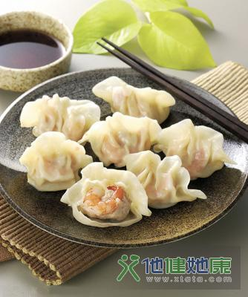
（1）你认为该盘羊肉胡萝卜水饺能为其提供 _______________种营养物质。
（2）水饺皮（小麦面粉）被消化的主要部位是 ____________________。
（3）馅中的瘦羊肉最初被消化部位是__________，最后以_______ ____的形式被吸收。
（4）乾隆帝饭毕后在“龙行路”上散步，若能量由这盘水饺提供，你认为主要供能的是______。
A．水饺皮 B．瘦羊肉 C．胡萝卜 D．肥羊肉
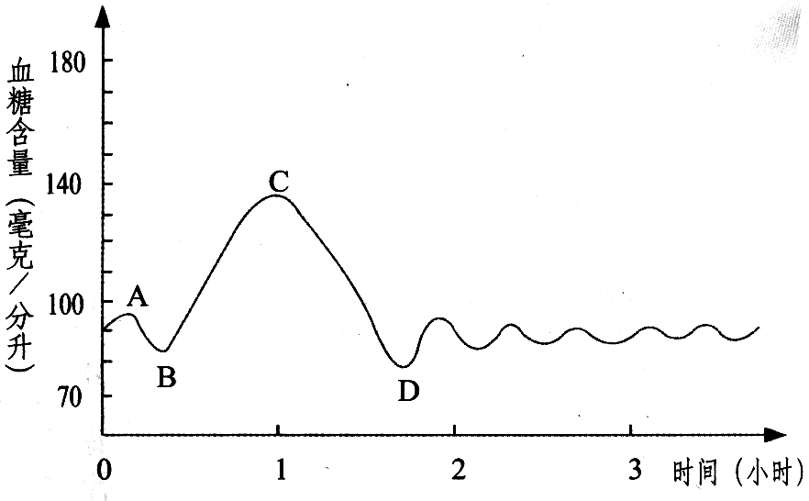
（5）下图是御医根据乾隆帝饭前、饭后血糖含量变化绘制的曲线图，你认为促使C～D段血糖含量下降的激素是_ __。
A．胰岛素 B．甲状腺激素
C．生长激素 D．雄性激素

22．从一个受精卵到呱呱坠地的婴儿，再通过生长发育成长为今天青春洋溢的初中生，生命给了我们太多的惊奇，请据图回答：
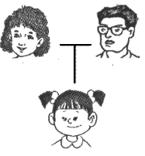
（1）一个新生命的起点是受精卵，一般情况下，受精卵形成的场所为________________，胎儿着床的场所在____________________，胎儿与母体交换物质的场所是_______________。
母亲
父亲
女儿
（2）双眼皮由基因A控制，aa则表现为单眼皮；爸爸为单眼皮，妈妈为双眼皮，女儿表现为双眼皮，则妈妈的基因型为 _________________。计生政策调整后，爸妈准备再给女儿生个双眼皮的弟弟，弟弟的基因型为___________________。
（3）遗传学上把单眼皮和双眼皮称为一对_____________________________。
（4）法律上禁止近亲结婚，其科学依据是_________________________________________。

23.下表是几位同学探究实验的记录，请根据表中信息填写有关内容：

试管编号 | 加入物质[来源:Z&xx&k.Com] | 处理方法 | 检验方法 | 现象
1 | 2毫升唾液  淀粉糊[来源:Zxxk.Com] | 37⁰C 10min | 碘液
2 | 2毫升清水  淀粉糊 | 37⁰C 10min | 碘液
3 | 淀粉糊 | 0⁰C 10min | 碘液
4 | 2毫升唾液[来源:Z+xx+k.Com]  淀粉糊 | 37⁰C 10min | 碘液
（1）若1号和2号作为一组对照实验，变量是______________；变蓝的是____________。
（2）若1号和3号作为一组对照实验，那么3号试管中还应加入的物质是________________；3号试管变蓝，由此得出结论：_________________能影响酶的消化作用。[来源:学.科.网]
（3）4号试管本应与1号有相同的现象，但结果出现了蓝色，你能推测少量淀粉未被消化的可能原因吗？_______________________________________________。

24．血液、尿检是反映人体健康状况的“晴雨表”，下表为医生对甲、乙、丙、丁四名男生
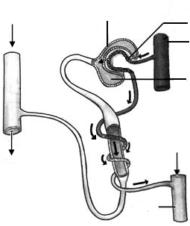
体检时的血检结果统计【其中白细胞正常值为（4～10）×10⁹/升，血红蛋白正常值为120～160克/升】。图则为肾单位结构示意图。请你据此分析回答：
动脉
①
② ③

⑥
静脉
④
⑤
 | 白细胞 | 血红蛋白 | 血型
甲 | 4.8×10⁹ | 140 | A
乙 | 5.2×10⁹ | 70 | B
丙 | 30×10⁹ | 150 | AB
丁 | 4.6×10⁹ | 130 | O
（1）参照表中数据，四人中有炎症的应该是 ， 患贫血症的是__________，若乙需要输血，甲、丙、丁积极主动，你认为三人较合适者应为____________。
（2）图中标注的结构①④⑥中液体为原尿的是 （填序号）。原尿中的葡萄糖在流经肾小管时又全部回到血液的生理过程称为__________________。
（3）假若①③的部位发生病变，⑥内的液体与正常人相比，多出的成分应是_____________________________________。

25．鱼台大米以粒白、味美、黏度高、营养丰而闻名苏鲁豫皖。下图是鱼台水稻田生态系统中的食物网，请据图回答有关问题：
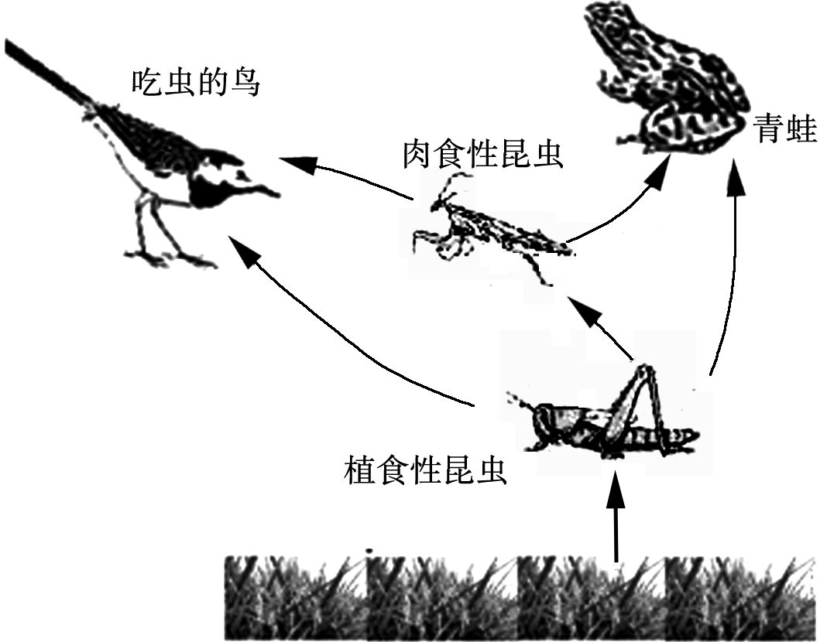
食虫鸟

（1）该食物网中共有__________条食物链；位于第三营养级的有____________________
___________________________（填动物名称）。
（2）鱼台水稻在整个生长过程中，主要采用鸟灭虫、蛙灭虫、虫灭虫的措施。若不考虑图中其他因素，下列图解能正确表达完全自然状况下肉食性昆虫与植食性昆虫数量变化关系的曲线图是________________。（注：── 表示植食性昆虫，……表示肉食性昆虫）

（3）鱼台稻农探索在一些地块中放养一定数量的鸭子，不仅起到了灭草、灭虫增肥地力的作用，还大大提高了经济效益。鸭粪、秸秆在稻田里被营腐生生活微生物最终分解为___________________，才能被水稻吸收利用。
（4）由于不施化肥，不打农药，不用除草剂，鱼台大米口感特好。某生不喜欢吃蔬菜水果，一日三餐的主食是精致白米，副食是鸭蛋、鸭肉，你认为该同学长期下去有可能患_______________________________________。
（5）同学，当生物学业水平考试结束后，你肯定想放松一下身心，命题人建议你在早晨或傍晚，漫步到田间地头，看稻浪翻滚，听蛙鸣蝉叫，诵名人诗句，将是多么美妙的诗情画意！可你知道“稻花香里说丰年，听取蛙声一片”中蛙鸣的生物学意义是____________。
A．雄蛙求偶 B ．雌蛙求偶 C ．雄蛙报警 D． 雌蛙戏水

绝密☆启用并使用完毕前 试卷类型A

济宁市二○一四年初中学生学业考试
生物学试题参考答案及评分标准
第Ⅰ卷（选择题 共40分）
选择题（每小题2分，共40分）
题号 | 1 | 2 | 3 | 4 | 5 | 6[ | 7 | 8 | 9 | 10 | 11 | 12 | 13 | 14 | 15 | 16 | 17 | 18 | 19 | 20
答案 | A | C | D | A | D | C | D | B | B | A | D | B | B | A | D | D | C | D | A | B
第Ⅱ卷（非选择题 共60分）
非选择题（每空2分，共60分，其它与题意相符的答案可酌情给分）
21. …………………………………………………………………………………………（12分）
（1）6 （2）小肠 （3）胃 氨基酸 （4）A (5) A 22. …………………………………………………………………………………………(14分)
（1）输卵管 子宫内膜 胎盘 （2）AA 或Aa Aa （3）相对性状
（4）近亲结婚导致隐性致病基因结合的机会大大增加，生出有遗传病孩子的可能性大。
23. …………………………………………………………………………………………(10分)
（1）唾液（唾液淀粉酶） 2号 （2）2毫升唾液 温度
（3）淀粉糊与唾液未充分混合；唾液中唾液淀粉酶量偏少；……
24. …………………………………………………………………………………………(12分)
（1）丙 乙 丁 （2） ④ 重吸收作用 （3）血细胞和蛋白质
25. …………………………………………………………………………………………(12分)
（1） 4 食虫鸟、肉食性昆虫和青蛙 (2) A
(3) 简单的无机物（或二氧化碳、水和无机盐等 ） (4) 脚气病、坏血病 （5）A

说明： 1.生物学术语出现白字、别字均不得分；
2.禁止近亲结婚的科学依据表达清楚即可；
3.答案含2个方面及以上的，错答、少答不给分 ，如AA 或Aa；
4.全卷开放性试题的答案，写出一种即可，其它合理答案给分。

